Corrección de la vectorización del curso 1440
Paso a paso automatizado con Playwright — Gestor F1 ULADECH (producción)

1. Resumen
El asistente de IA "Idania" del curso Moodle 1440 había quedado vectorizado con el embedding por defecto del sistema (sentence-transformers/all-MiniLM-L6-v2, 384 dimensiones) por un bug real del módulo "Automático" del gestor. En este documento se detalla la corrección: se recreó la colección "Curso_1440" con el embedding correcto (openai/text-embedding-3-small, 1536 dimensiones + bm25 + Cosine — el mismo que usa la RD del curso 1541), se re-vectorizó el curso completo y se fijó el embedding del asistente, dejando todo el pipeline consistente de punta a punta. Todo el procedimiento se ejecutó, documentándolo paso a paso con capturas, mediante automatización de navegador (Playwright) contra el gestor en producción (https://educaia.uladech.edu.pe/f1/).
Campo | Valor
Curso Moodle (courseid) | 1440
Colección en Qdrant | Curso_1440
Embedding denso | openai/text-embedding-3-small
Embedding disperso (sparse) | bm25
Dimensión de los vectores | 1536
Nombre del asistente | Idania
Tipo | Normal (sin RD)
Token del asistente | 4ZfUNgarx3I2aJMc9Kn_ApelsixvgFwt
URL pública | https://educaia.uladech.edu.pe/f1/asistente/4ZfUNgarx3I2aJMc9Kn_ApelsixvgFwt

2. Configuración alineada con el asistente de referencia (curso 1541)
El asistente de 1541 es de tipo RD (hereda su embedding de la RD "RD-PRE-EDUCACION-VI-FILOSOFIA DE LA EDUCACION": openai/text-embedding-3-small + bm25). El asistente de 1440, al no pertenecer a ninguna RD, es de tipo "normal" — pero tras la corrección quedó configurado con el MISMO embedding denso y sparse que la referencia (openai/text-embedding-3-small + bm25, distancia Cosine). El prompt maestro, el saludo y el mensaje de reencuentro que usan los demás asistentes "Idania" se mantienen idénticos.
Aspecto | Curso 1541 (referencia) | Curso 1440 (corregido)
Tipo de asistente | RD (hereda embedding de la RD) | Normal (embedding propio)
Embedding denso | openai/text-embedding-3-small (1536 dims) | openai/text-embedding-3-small (1536 dims)
Embedding sparse | bm25 | bm25
Métrica de distancia | Cosine | Cosine
Reranking / Generación / ETL / Contextual | Valor por defecto del sistema | Valor por defecto del sistema
Prompt maestro | "Te llamas Idania y eres la mentora..." | Idéntico
Máximo de preguntas por conversación | 10 | 10

3. Bug encontrado y corregido en el código
La causa de que "Curso_1440" hubiera quedado con el embedding equivocado era un bug real en el módulo "Automático" del gestor (frontend/interfaz.html, funciones aPreview()/aDownVal()): ese módulo nunca enviaba el parámetro model_name al backend al vectorizar, así que el backend usaba SIEMPRE el embedding por defecto de toda la plataforma (sentence-transformers/all-MiniLM-L6-v2, 384 dimensiones), sin importar con qué embedding se hubiera creado la colección destino. El módulo "Crear colección" sí permitía elegir el embedding, de ahí la inconsistencia.
El bug se corrigió en el código: se agregó en el Paso 1 del módulo "Automático" un selector "Modelo de embeddings" (#auto-model, poblado desde GET /api/config/dense), y aPreview()/aDownVal() ahora envían model_name al backend cuando se elige un modelo (si se deja en blanco, el comportamiento es idéntico al anterior). El backend ya soportaba model_name como query param, así que no requirió cambios. Con esto, el módulo "Automático" queda utilizable para CUALQUIER colección no-default de ahora en adelante, no solo para 1440.
Adicionalmente, durante la corrección se detectó y arregló un segundo bug real en el backend (rds.resolve_collection_normal): al borrar y recrear una colección "normal", quedaban filas viejas en Postgres con el nombre de colección en NULL que la consulta podía devolver por error, haciendo que el chat público mostrara "no hay colección asignada" aun con la colección existente. La consulta ahora ignora esas filas y elige la vigente.
Nota (gap de producto aparte, no resuelto en la UI): la interfaz de edición de un asistente "normal" no expone ningún campo para fijar su propio dense_strategy/sparse_strategy, por lo que ese ajuste se aplicó una sola vez por API directa (PATCH /api/asistentes/22 → dense_strategy=openai/text-embedding-3-small, sparse_strategy=bm25). Sin ese ajuste, el asistente caería igual al embedding por defecto del sistema en tiempo de consulta y volvería a fallar por mismatch de dimensión contra la colección de 1536.

4. Paso a paso ejecutado

Paso 1. Login en el gestor
Inicio de sesión como administrador en el gestor (/login).
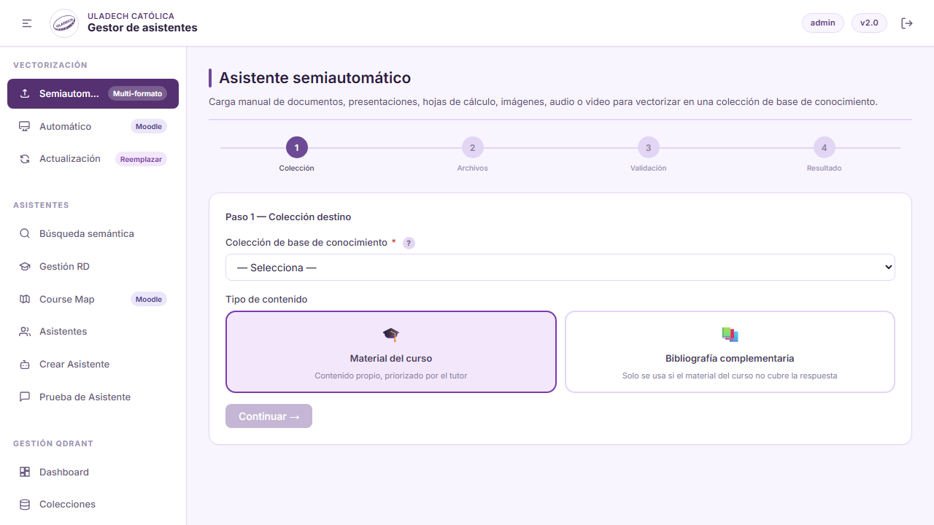

Paso 2. Colección actual antes de corregir
Estado previo de "Curso_1440": dimensión 1536 · 1664 vectores (embedding por defecto incorrecto, 384 dims).

Paso 3. Confirmar eliminación
Confirmando el borrado de "Curso_1440" (acción irreversible).

Paso 4. Colección eliminada
"Curso_1440" ya no figura en el listado de Qdrant.
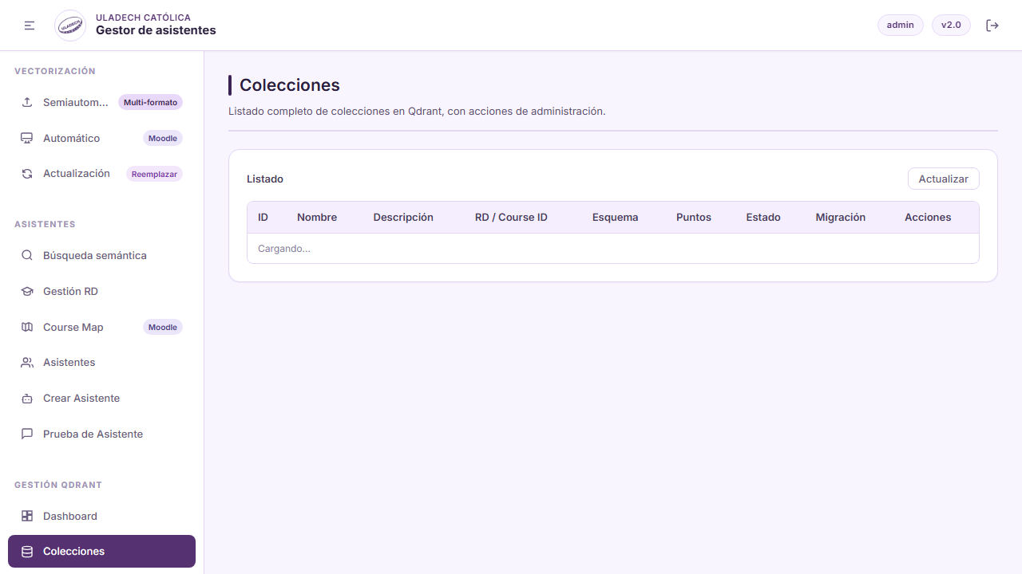

Paso 5. Formulario de nueva colección
Tipo normal, curso 1440, esquema híbrido.
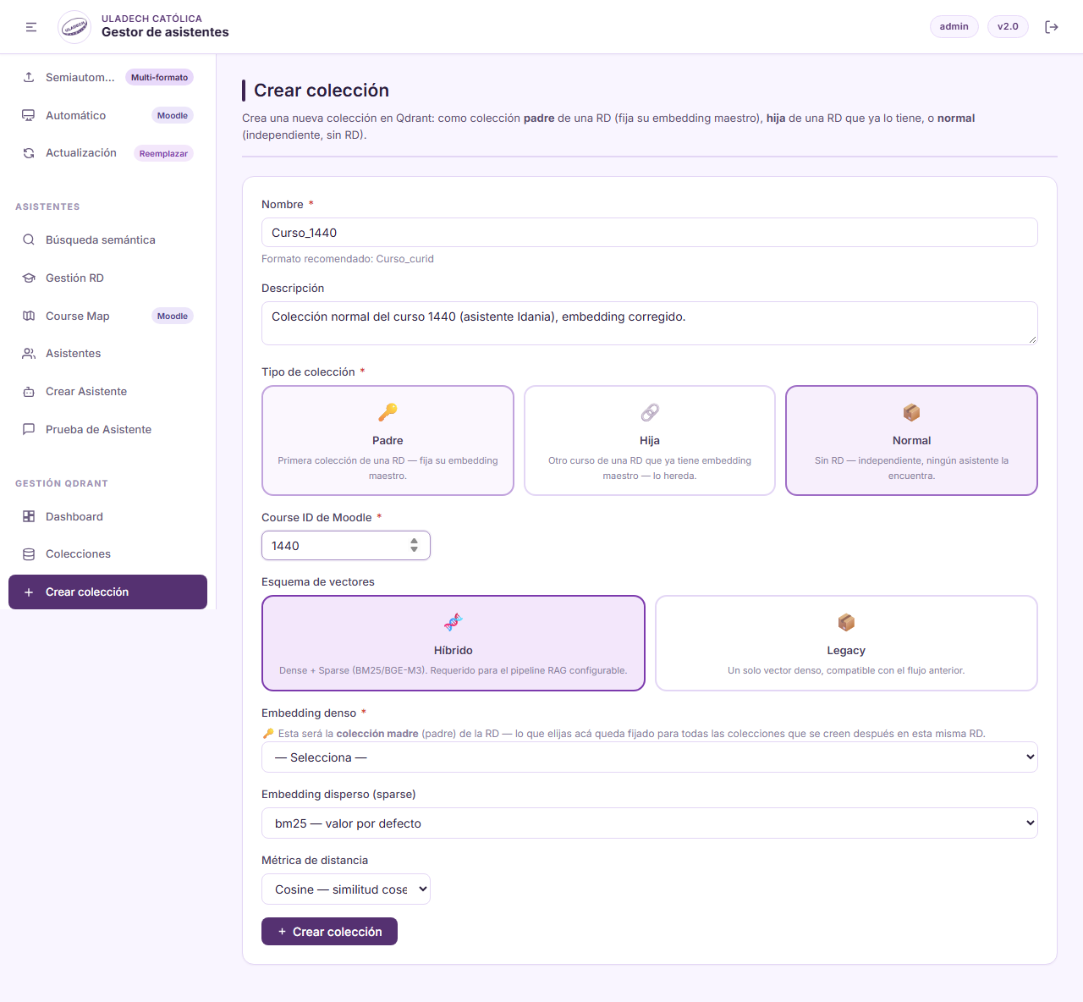

Paso 6. Embedding de la colección
Denso openai/text-embedding-3-small (1536 dims), sparse bm25, distancia Cosine — el mismo embedding que la RD del curso 1541.
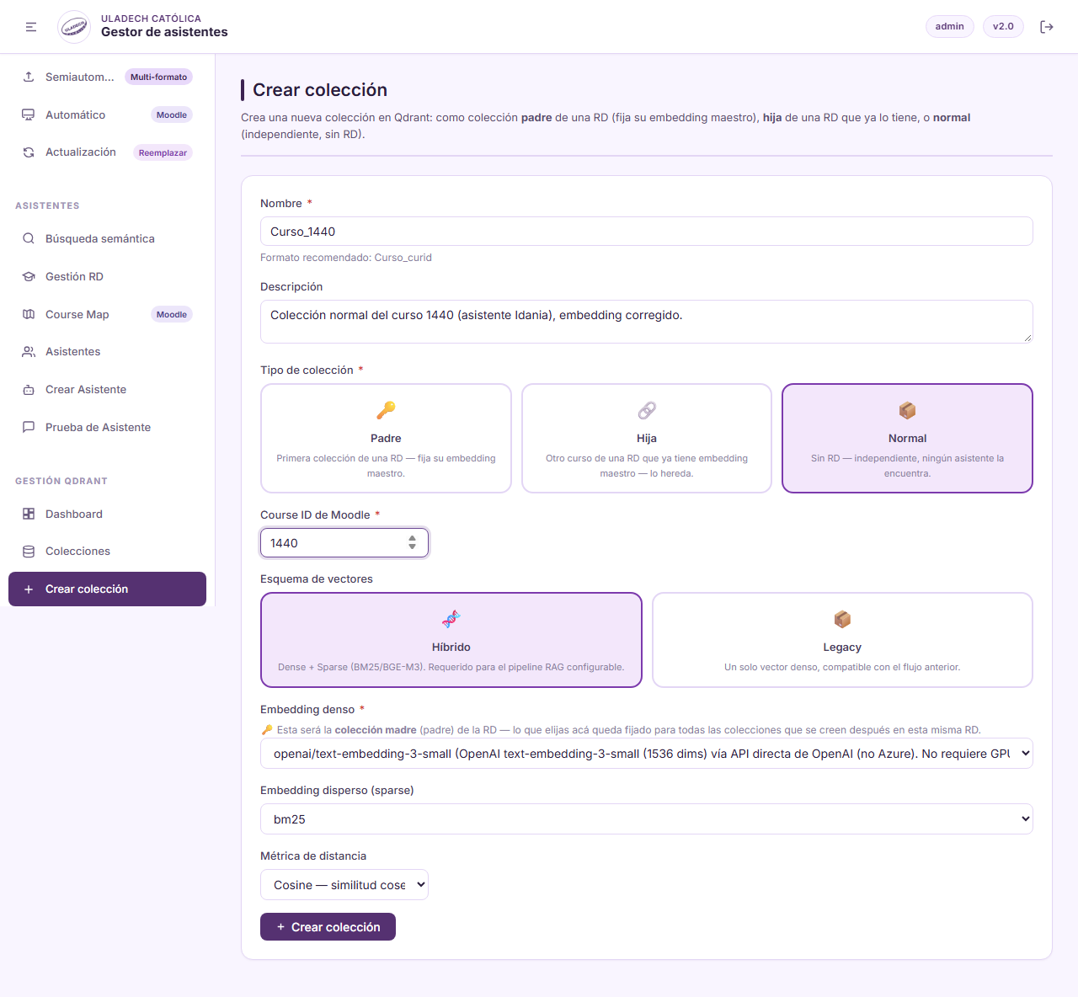

Paso 7. Colección creada
Confirmación de que "Curso_1440" quedó creada con el embedding correcto.
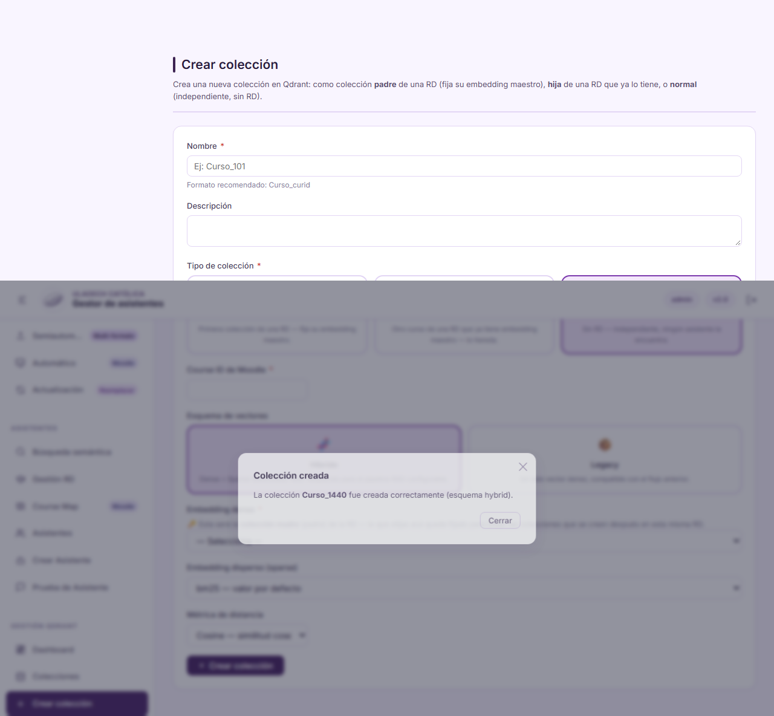

Paso 8. Seleccionar colección y modelo de embeddings
Colección destino "Curso_1440" y modelo de embeddings openai/text-embedding-3-small (el fix: antes el módulo Automático nunca enviaba el modelo y usaba siempre el default del sistema).
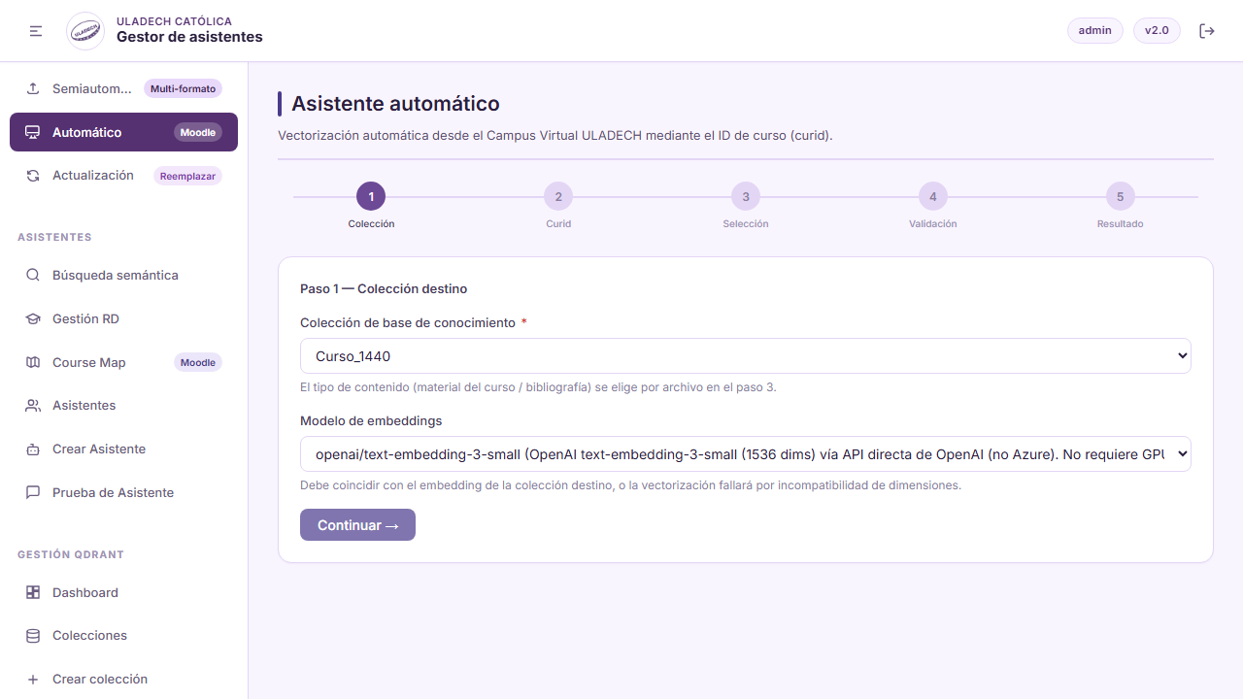

Paso 9. Colección y curso a vectorizar
Colección Curso_1440, curid 1440.
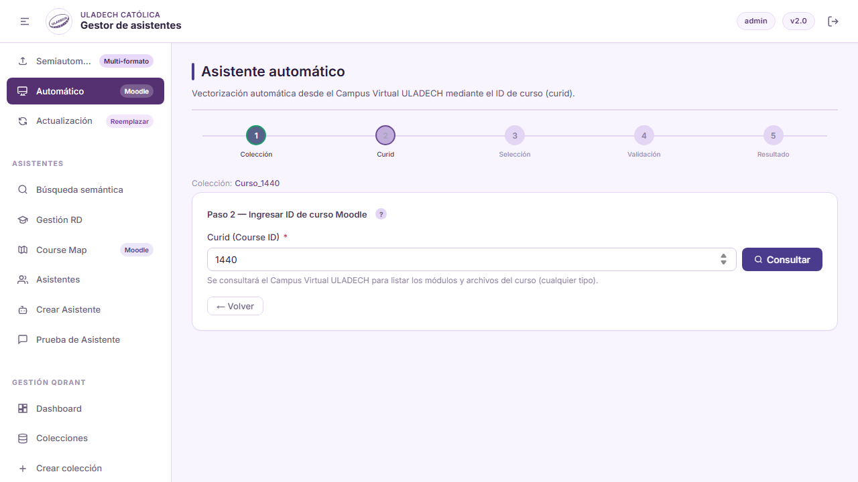

Paso 10. Vista previa del curso en Moodle
Árbol de recursos reales del curso 1440 obtenido desde Moodle.
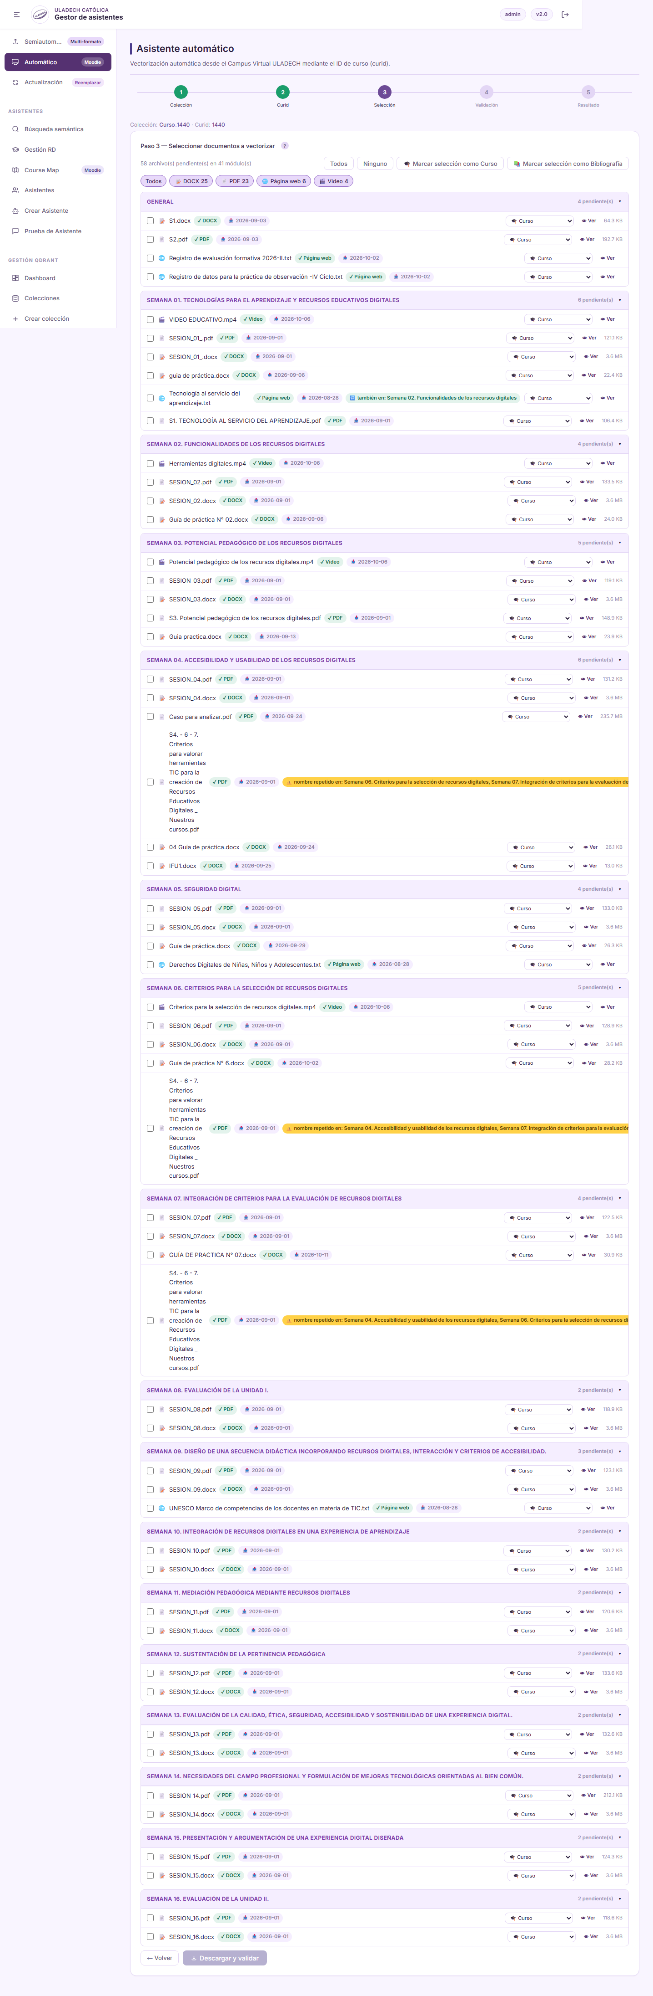

Paso 11. Selección de archivos a vectorizar
Todos los archivos marcados, categoría 'Material del curso'.
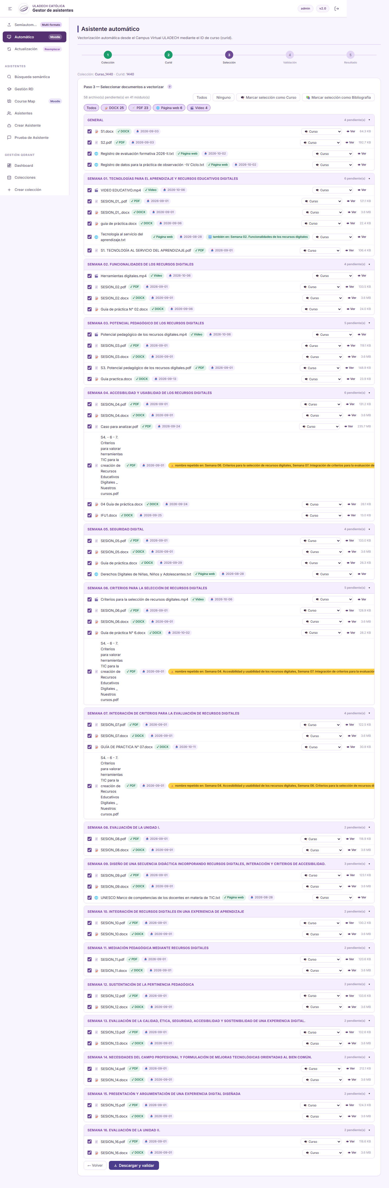

Paso 12. Descarga y validación
Archivos descargados de Moodle y validados antes de vectorizar.
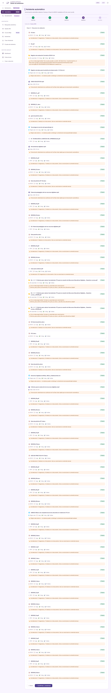

Paso 13. Vectorización completada
Resultado final de la re-vectorización del curso 1440 con openai/text-embedding-3-small.
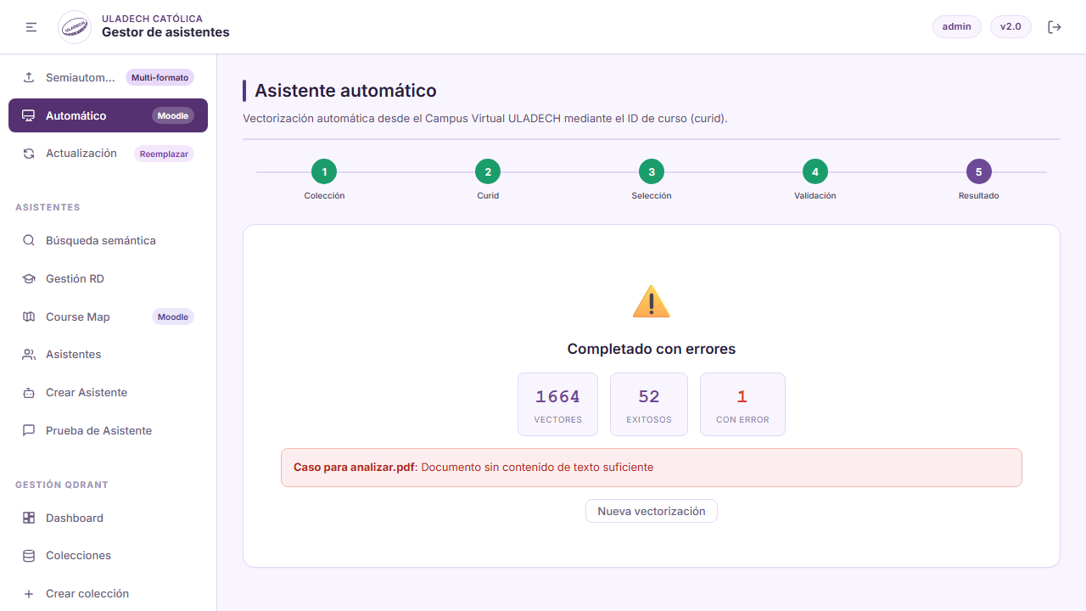

Paso 14. Embedding del asistente fijado por API
PATCH /api/asistentes/22 → dense_strategy=openai/text-embedding-3-small, sparse_strategy=bm25 (ajuste manual puntual, fuera de la UI).

Paso 15. Chat público - primera carga
El asistente abre correctamente y muestra el saludo inicial.
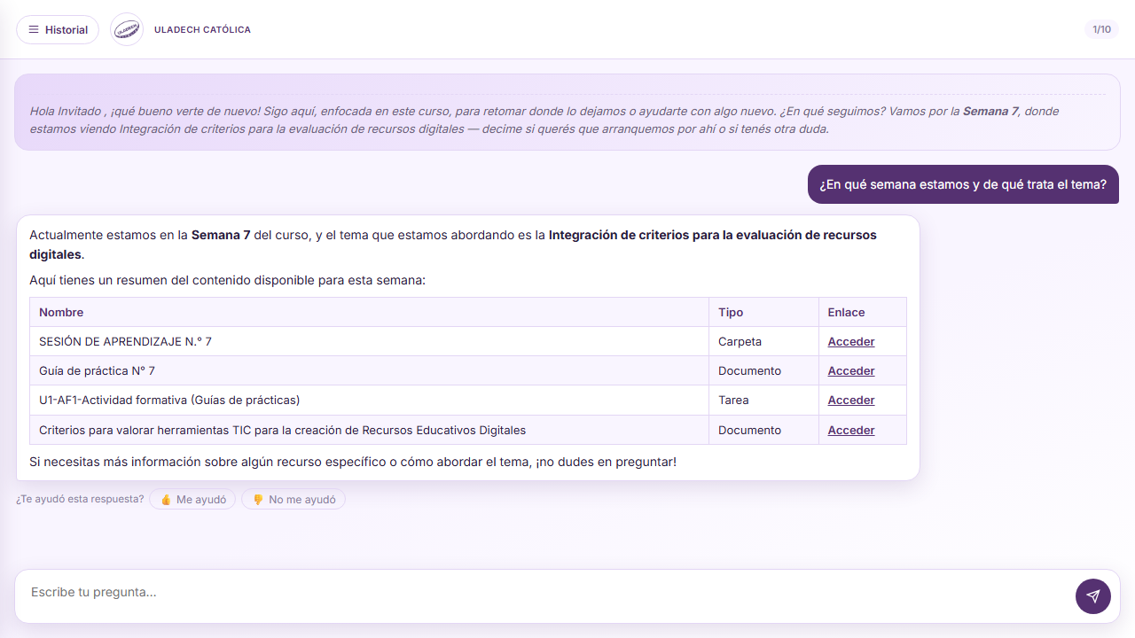

Paso 16. Chat público - respuesta
El asistente responde usando el contenido real del curso 1440 sin error de Qdrant.
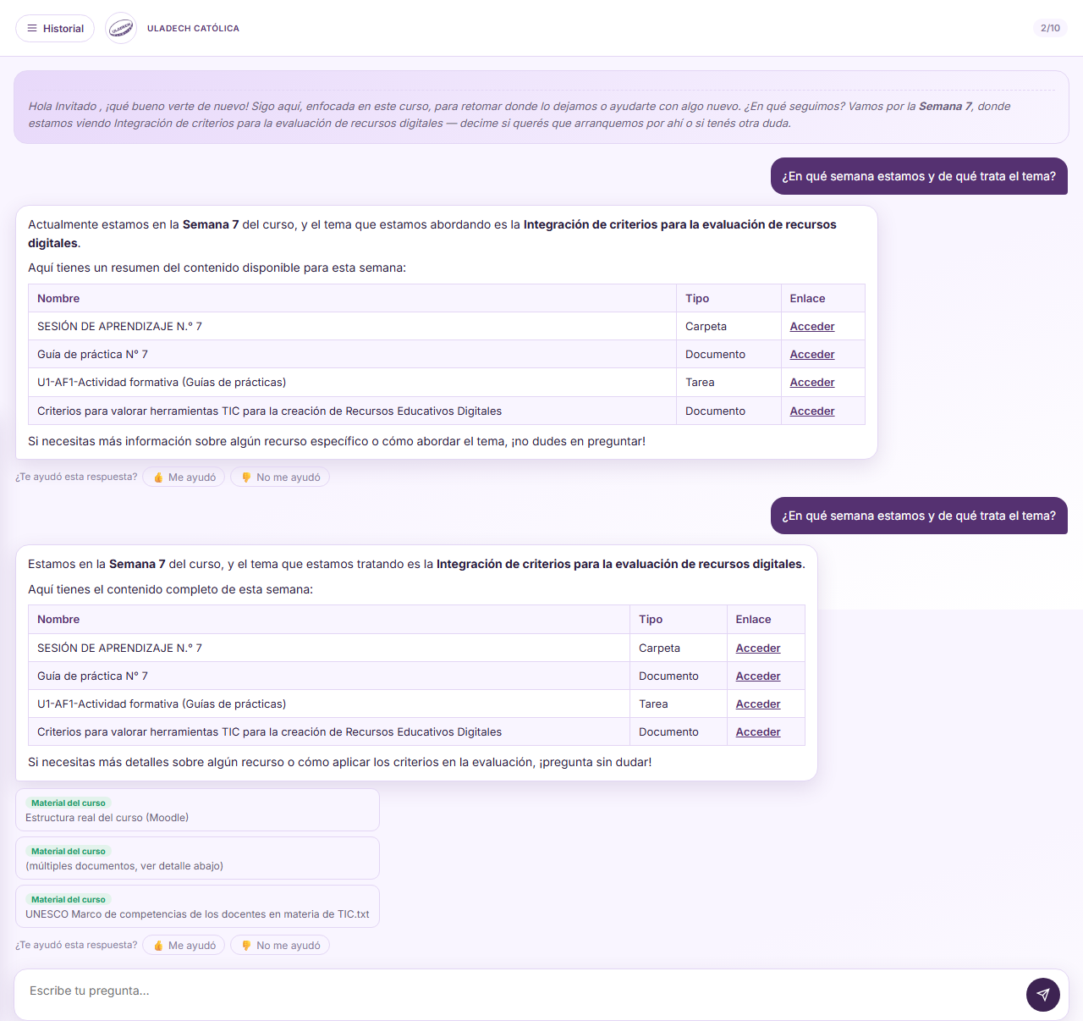

5. Verificación
- La colección "Curso_1440" existe en Qdrant con esquema híbrido, distancia Cosine y vector_size = 1536 (openai/text-embedding-3-small).
- El curso 1440 quedó re-vectorizado completo (documentos, carpetas y videos de Moodle).
- El asistente "Idania" quedó activo, con dense_strategy = openai/text-embedding-3-small y sparse_strategy = bm25.
- El chat público respondió correctamente a una primera pregunta usando contenido real del curso, sin error de dimensión en Qdrant.
- URL pública final: https://educaia.uladech.edu.pe/f1/asistente/4ZfUNgarx3I2aJMc9Kn_ApelsixvgFwt

